Международная Академия

Психологических Наук

Факультет психологии

Ярославского

государственного университета им. П.Г.Демидова

Ярославский государственный педагогический университет

Уважаемый (ая)________________________________________________ !!!
Организационный комитет приглашает Вас принять участие в работе 21-го Международного Конгресса «Психология XXI столетия (Новиковские чтения)», посвященного 50-летию факультета психологии ЯрГУ, который будет проходить с 15 по 17 мая 2020 года в г. Ярославле.
Организаторы Симпозиума: Международная Академия Психологических Наук, Ярославский государственный университет, Российское Психологическое Общество, Ярославское отделение РПО, Институт Психологии РАН, Ярославский государственный педагогический университет.
15 мая 2020 года на вокзале Ярославль-Главный в 17.00 Вас ожидает транспорт с символикой Конгресса.
Регистрация участников:
15 мая с 9.00 до 21.00
- в парк-отеле “Диево Городище” по адресу: Ярославская область, Некрасовский район, деревня Пески, Луговая улица 10, парк-отель Diyevo-Gorodishche
Конгресс начинает работу 16 мая в 10.00 в Актовом Зале парк-отеля
Работу Конгресса планируется организовать по следующим основным направлениям:
- Методология современной психологии: проблема парадигмы и школы в психологии (рук. профессора Карпов А.В., Мазилов В.А., Петренко В.Ф.)
- В поисках общей теории - интегративная парадигма психологии (рук. профессора Козлов В.В., Клюева Н.В., Янчук В.А,)
- Практические методы в современной психологии (рук. профессора Кашапов С.М., Конева Е.В., Поваренков Ю.П., Субботина Л.Ю, Турчин А.С., доцент Урываев В.А.)
Наряду с секционной работой по основным направлениям, планируется организация внесекционных форм –дискуссий, круглых столов, воркшопов ведущих психологов России. Форму заявки высылаем. Конгресс будет построен в содержательном отношении на обсуждении материалов сборников, которые будет издаваться до начала Конгресса.
1. «Психология XXI столетия» - статьи объемом до 3 стр. необходимо представить до 15 апреля 2020 г. по электронной почте: E-Mail: kozlov@zi-kozlov.ru.

2. «Методология современной психологии» (объем до 15 стр.). Статьи обязательно должны сопровождаться авторской справкой (ФИО полностью, научную степень, ученое звание, место работы и должность), а также название, аннотацию, ключевые слова на английском и на русском языках - статьи необходимо представить до 15 апреля 2020 г. по электронной почте профессора В.В.Козлова : E-Mail: kozlov@zi-kozlov.ru.
3. Журнал «ЧФ: Социальный психолог» (объем до 10 стр.). Статьи обязательно должны сопровождаться авторской справкой (ФИО полностью, научную степень, ученое звание, место работы и должность), а также название, аннотацию, ключевые слова на английском и на русском языках - статьи необходимо представить до 15 апреля 2020 г. по электронной почте профессора В.В.Козлова : E-Mail: kozlov@zi-kozlov.ru.
Все публикации бесплатны
Публикуемая работа должна быть тщательно отредактирована и вычитана.
Компьютерный набор рукописи статьи, предназначенной для публикации, должен строго соответствовать следующим требованиям:
• 1 страница текста формата А4 должна содержать не более 1900 знаков с учетом пробелов;
• поля – все по 2 см;
• гарнитура Times New Roman; кегль 14; интервал 1,5.
Электронный вариант статьи выполняется в текстовом редакторе Microsoft Word и сохраняется с расширением doc.
Рукопись должна быть выполнена в соответствии со следующими критериями:
– И.О. Фамилия автора (авторов) курсивом с выравниванием по левому краю.
– Название статьи – полужирным шрифтом с выравниванием по центру ПРОПИСНЫМИ БУКВАМИ
– Аннотация статьи – 40-50 слов (на русском и английском языках).
– Ключевые слова – не более 7 слов (на русском и английском языках ).
– Текст статьи: введение, цель, исследовательские задачи, методология и методы исследования, результаты, дискуссия, выводы.
– Библиографический список.
Ссылки на литературу оформляется следующим образом: [Мазилов, 2002, с. 231]. Если в ссылке содержатся сведения о нескольких источниках, то группы сведений разделяются точкой с запятой: [Карпов, 2008; Кашапов, 2007]. Если текст цитируется не по первоисточнику, а по другому документу, то в начале ссылки приводят слова «Цит. по:», например: [Цит. по: Козлов, 2004, с. 39-40].
Рисунки, выполненные средствами редактора в контрастной шкале серого цвета, должны быть сгруппированы и расположены «в тексте». Рисунки и таблицы должны иметь подписи и обозначения.
В конце должен быть приведен список источников, указанных в ссылках, расположенных в алфавитном порядке, оформленный в соответствии с ГОСТ 7.0.100-2018.

Организационный взнос для участников Симпозиума составляет:
Граждане РФ, ближнего зарубежья - 2000 руб.
Студенты и аспиранты - 1000 руб.
Представители дальнего зарубежья – 75 долларов США
Оплата организационного взноса может быть произведена непосредственно в момент регистрации на Конгрессе
Ориентировочная стоимость проживания и питания в парк отеле “Диево-Городище” 1500-2000 руб. в сутки.

Председатель Симпозиума
Президент МАПН,
доктор психологических наук, профессор
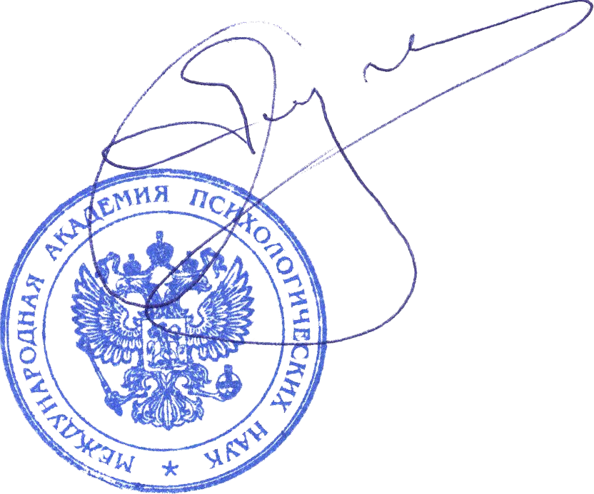
В. В. Козлов

В соответствии с решением Международного Конгресса

(Ярославль, 2001 г.)

Международная Академия Психологических наук
объявляет конкурс на звание
«Лучший психолог России»
Отбор победителей конкурса производится решением жюри в составе:
Председатель - президент МАПН, академик МАПН, доктор психологических наук, профессор, зав. кафедрой социальной и политической психологии ЯрГУ Козлов В.В.

Зам. Председателя – вице-президент, член президиума МАПН, академик МАПН, член корреспондент РАО, доктор психологических наук, профессор Карпов А.В.
Члены жюри:
Кашапов М.М. – академик МАПН, доктор психологических наук, профессор
Клюева Н.В.- академик МАПН, доктор психологических наук, профессор
Мазилов В.А. - академик МАПН, доктор психологических наук, профессор
Петренко В.Ф.- академик МАПН, член-корреспондент РАН, доктор психологических наук, профессор
Субботина Л.Ю. - академик МАПН, доктор психологических наук, профессор
Награждение дипломами и ценными подарками будет производиться во время пленарного заседания Международного Конгресса
Конкурсанты должны предоставить до 30 апреля 2018 года.
- Список научных трудов (за последние 5 лет).
- Список аспирантов, соискателей и докторантов, успешно защитивших ученые степени.
- Представление на конкурс факультета, института, научного, образовательного учреждения или иного научного сообщества (регионального отделения МАПН).
Документы высылайте на электронный адрес kozlov@zi-kozlov.ru

Жюри.

ЗАЯВКА
на участие или выступление на Международном Симпозиуме
«Психология XXI столетия (Новиковские чтения)»

Фамилия, имя, отчество________________________________________________________
Планируемое направление участия или выступления _____________________________

Тема выступления, доклада, воркшопа (подчеркнуть)_____________________________
______________________________________________________________________________
Индекс, адрес для почты________________________________________________________
_______________________________________________________________________________
Ученая степень, звание_________________________________________________________
Место работы__________________________________________________________________
_______________________________________________________________________________

Телефон (факс) с кодом города___________________________________________________
E-mail _________________________________________________________________________

